METODE I STRATEGIJE / GRAFIČKI ORGANIZERI
SLIKOVNI GROZD

Namijenjeno za učenike nižih razreda. Naime učenici nisu još usvojili čtanje i pisanje recimo da se želi napraviti neki grozd na tabli na neku temu,pitamo učenke,ali im prpremimo slike koje bi bile u
nekoj vezi sa datom centralnm temom.
Učenici izlaze slobodno lijepe,kačaju slike za koju,smatraju da može biti povezana sa datom temom.
Za ovakvu metodu, možemo je kao i občan grozd koristiti u evokaciji i refleskiji časa.

Recimo u 1.razredu,ako sa učencma radimo Voće,na sredni možemo da zalijepmo natpis VOĆE koji ćemo da pročtamo učencma,a oni će izlaziti i pored tog kruga lijepiti slike voća koje poznaju: banane, jabuke, šljive,mandarine, dunje, trešnje. Ova metoda je jako efkasna u nastavi moje okoline, a moguće ju je sprovoditi i u nastavi bosanskog jezika književnosti,kod obrade tekstova,basni,bajki.
Ova metoda je jako djeci zanmljva, djeca je vole i ona je ujedno i uvod u lakše shvatanje razumijevanje tehnike grozd u starijm razredima.

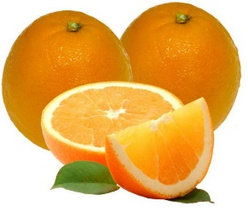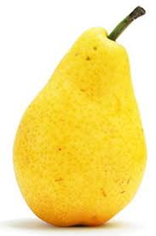
VOĆE
